ФЕДЕРАЛЬНОЕ ГОСУДАРСТВЕННОЕ БЮДЖЕТНОЕ ОБРАЗОВАТЕЛЬНОЕ УЧРЕЖДЕНИЕ ВЫСШЕГО ОБРАЗОВАНИЯ
«РОССИЙСКАЯ АКАДЕМИЯ НАРОДНОГО ХОЗЯЙСТВА И ГОСУДАРСТВЕННОЙ СЛУЖБЫ ПРИ ПРЕЗИДЕНТЕ РОССИЙСКОЙ ФЕДЕРАЦИИ»

Институт экономики, математики и информационных технологий

Кафедра «Прикладная информатика»
Дисциплина: «Программная инженерия»
Отчет по практическому заданию № 5
Тема: «Разработка информационной веб- системы для компании по доставке готовой еды»

Выполнил:
Студент группы ЗБ-ВР-23
Ибрагимов Осман Фанильевич

Проверил:
Ольховая Анастасия Михайловна

Москва
2026
Тема: разработка CRM-системы для малого бизнеса на примере компании по доставке готовой еды

Описание классов
1. Класс Client (Клиент)
Назначение: хранит информацию о пользователе, который делает заказы.
Атрибуты:
- - clientId: int (уникальный идентификатор)
- - fullName: string
- - phone: string
- - deliveryAddress: string
Методы:
- + createOrder(): Order
- + updateProfile(data): void
- + getOrderHistory(): Order[]
2. Класс Order (Заказ)
Назначение: представляет конкретный заказ от клиента до доставки.
Атрибуты:
- - orderId: int
- - orderDate: DateTime
- - totalAmount: decimal
- - deliveryTime: DateTime
- - status: OrderStatus (например, «новый», «на кухне», «передан курьеру», «доставлен»)
Методы:
- + addDish(dish: Dish): void
- + removeDish(dishId: int): void
- + changeStatus(newStatus: OrderStatus): void
- + calculateTotal(): decimal
3. Класс Dish (Блюдо)
Назначение: описание блюда из меню (цена, состав).
Атрибуты:
- - dishId: int
- - name: string
- - price: decimal
- - ingredients: string[]
Методы:
- + getPrice(): decimal
- + updateInfo(newName, newPrice): void
- + containsAllergen(allergen: string): bool
4. Класс Courier (Курьер)
Назначение: информация о курьере, доставляющем заказы.
Атрибуты:
- - courierId: int
- - name: string
- - phone: string
- - vehicleType: string (например, «велосипед», «авто»)
- - currentLocation: string (геокоординаты или адрес)
Методы:
- + assignOrder(order: Order): void
- + completeDelivery(orderId: int): void
- + updateLocation(location: string): void
5. Класс Payment (Платёж)
Назначение: обработка оплаты за заказ.
Атрибуты:
- - paymentId: int
- - amount: decimal
- - method: string (например, «карта», «наличные»)
- - status: PaymentStatus («ожидает», «успешно», «возврат»)
- - transactionId: string (внешний идентификатор от платёжного шлюза)
Методы:
- + processPayment(): bool
- + refund(): bool
- + getStatus(): PaymentStatus

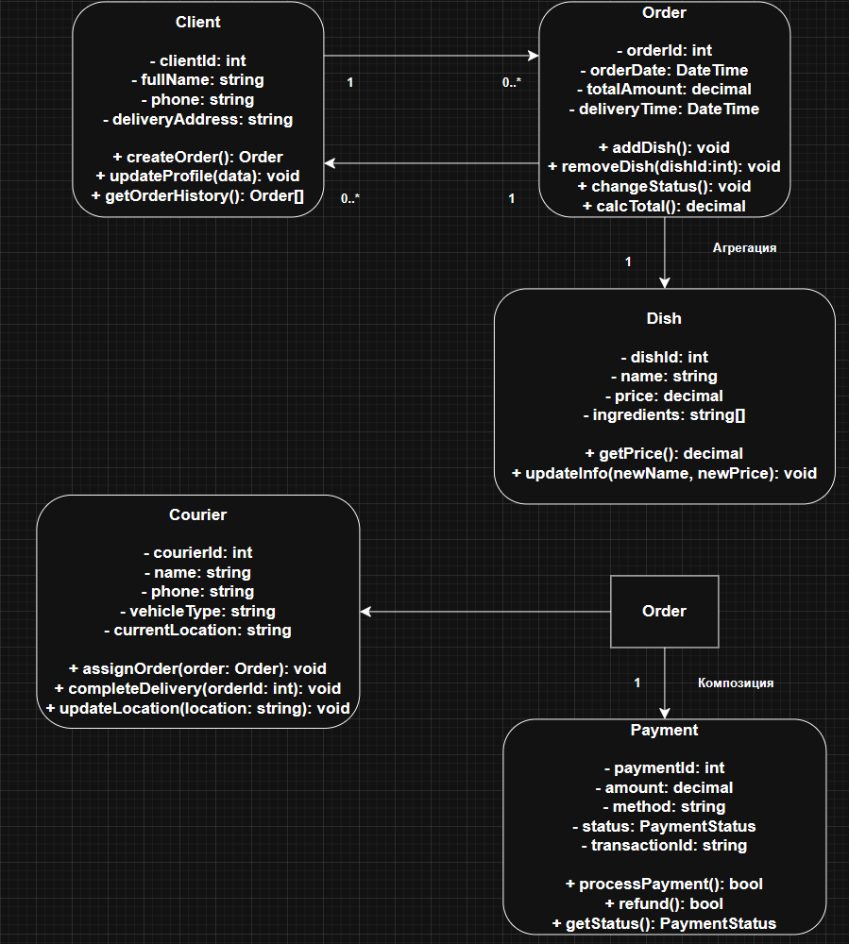

Диаграмма последовательности
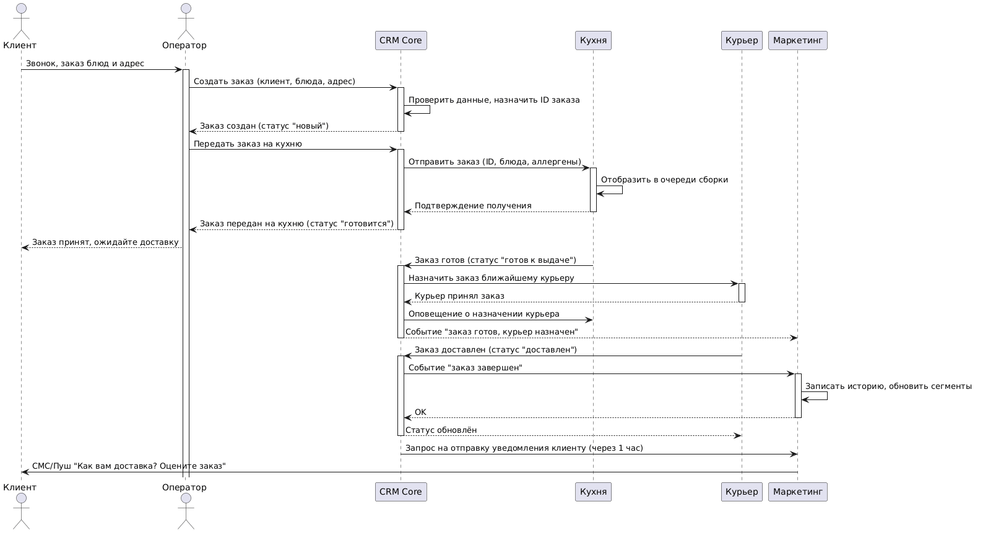
№ | Что проверяется | Действия | Ожидаемый результат
1 | Создание нового заказа | Клиент делает заказ в приложении, на сайте или по телефону. | 1. Система генерирует уникальный id заказа.  2. Статус заказа = новый.  3. Заказ отображается в списке активных заказов у оператора и готов к передаче на кухню.
2 | Отмена заказа оператором до передачи на кухню | 1. Оператор открывает только что созданный заказ (статус НОВЫЙ).  2. Клиент передумал и просит отменить.  3. Оператор нажимает кнопку «Отменить заказ».  4. Подтверждает отмену во всплывающем диалоге. | 1. Статус заказа меняется на «ОТМЕНЕН».  2. Заказ исчезает из очереди на передачу кухне.  3. Оператор может сообщить клиенту код отмены (если требуется).  4. В логах CRM фиксируется операция с указанием времени и ID оператора.
3 | Отметка готовности заказа кухней и вызов курьера | 1. Повар (кухонный модуль) находит заказ в очереди.  2. Собирает блюдо, проверяет комплектацию.  3. Нажимает кнопку «Заказ готов». | 1. Статус заказа меняется на «READY_FOR_COURIER».  2. CRM Core автоматически назначает ближайшего свободного курьера.  3. Курьер получает push-уведомление с адресом доставки.
4 | Завершение доставки курьером | 1. Курьер прибывает по адресу, передаёт заказ клиенту.  2. В мобильном приложении нажимает «Доставлен», делает фото пакета у двери.  3. Подтверждает завершение. | 1. Статус заказа меняется на «DELIVERED».  2. В CRM фиксируется время доставки и ссылка на фото.  3. Клиенту автоматически отправляется SMS с просьбой оценить доставку.
5 | Блокировка рассылки для клиента с аллергией | 1. Маркетолог создаёт сегмент «любители морепродуктов» по истории заказов.  2. Пытается запустить рассылку с промокодом на «Креветки в соусе» для всех клиентов сегмента.  3. В сегменте присутствует клиент с пометкой «аллергия на креветки». | 1. Система автоматически исключает такого клиента из получателей рассылки (на основе тега аллергии).  2. Маркетолог видит предупреждение: «1 клиент исключён по медицинским показаниям».  3. Клиент с аллергией не получает промокод.

Исправить модель классов:
- Добавить класс Ingredient.
- Предусмотреть название ингредиента, количество и единицу измерения.
- Связать ингредиенты с блюдами.

